Modul 1
Instalasi software
Nama: Habiib Al Aziiz Nasution
NIM: 707012500055
Kelas: 49-04
Mata Kuliah: Pemrograman web

  - Tujuan
- Cara menginstal XAMPP
- Cara menginstal Node js
- Cara menginstal Git
- Cara menginstal Bootstrap
- Cara menginstal Mobiraise
- Mampu mengimplementasikan website builder sebagai tampilan frontend

  - Alat dan Bahan
Alat dan bahan yang dibutuhkan yaitu sebuah laptop atau komputer dengan spesifikasi yang memadai serta menggunakan sistem Windows, Linux, atau macOS, dan juga sebuah jaringan yang stabil.

  - Langkah-langkah Instalasi
    - Instalasi XAMPP
- Unduh XAMPP dari situs resminya (https://www.apachefriends.org/download.html)
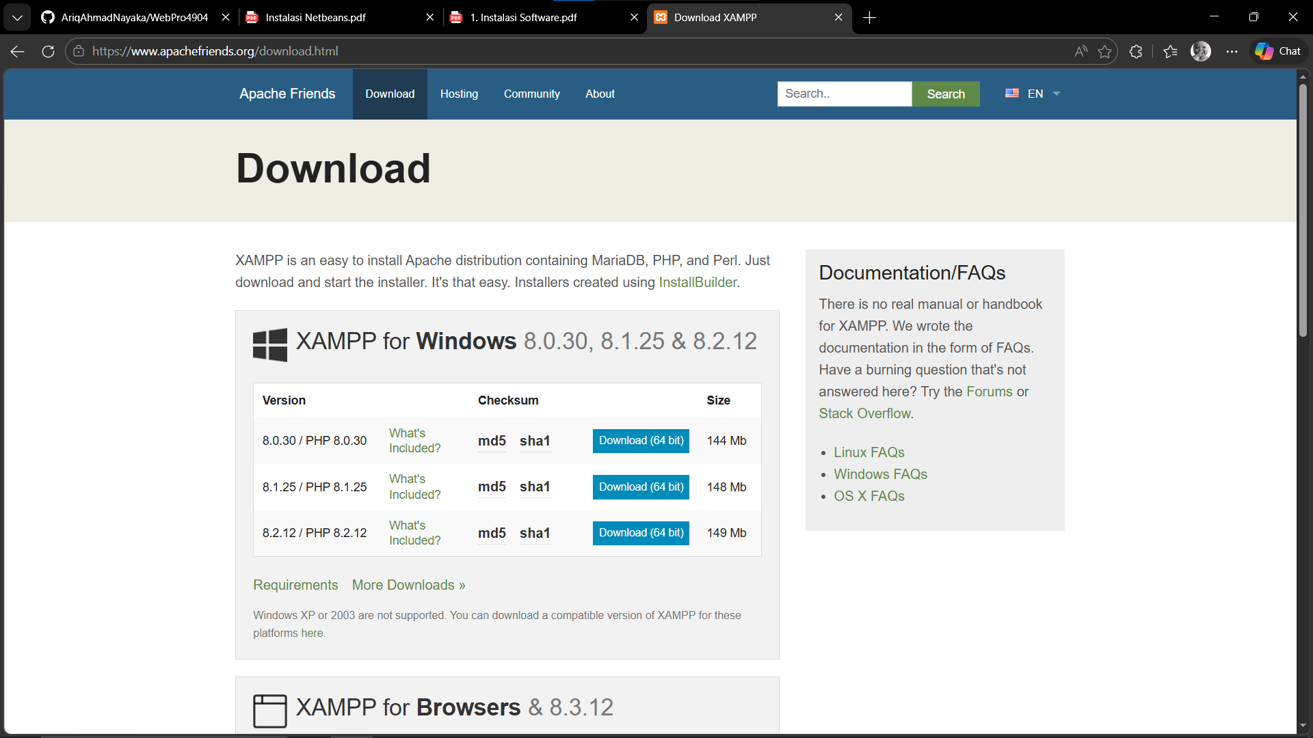
- Setelah itu, pengguna akan memperoleh berkas instalasi dari XAMPP. Silahkan klik dua kali pada berkas tersebut untuk memulai protes instalasi
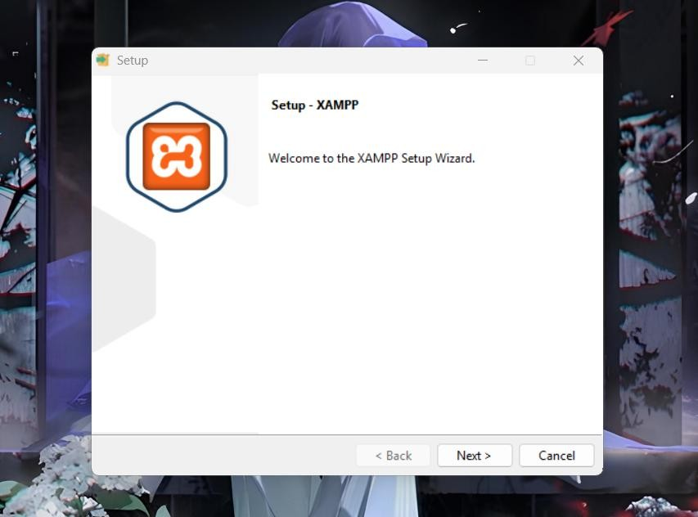
- Selanjutnya, silakan tekan tombol Next untuk melanjutkan ke tahap berikutnya
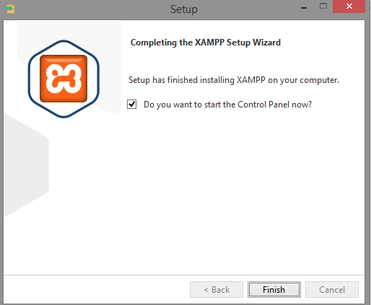
- Untuk menyelesaikan proses instalasi, klik tombol finish.

    - Instalasi Node.js
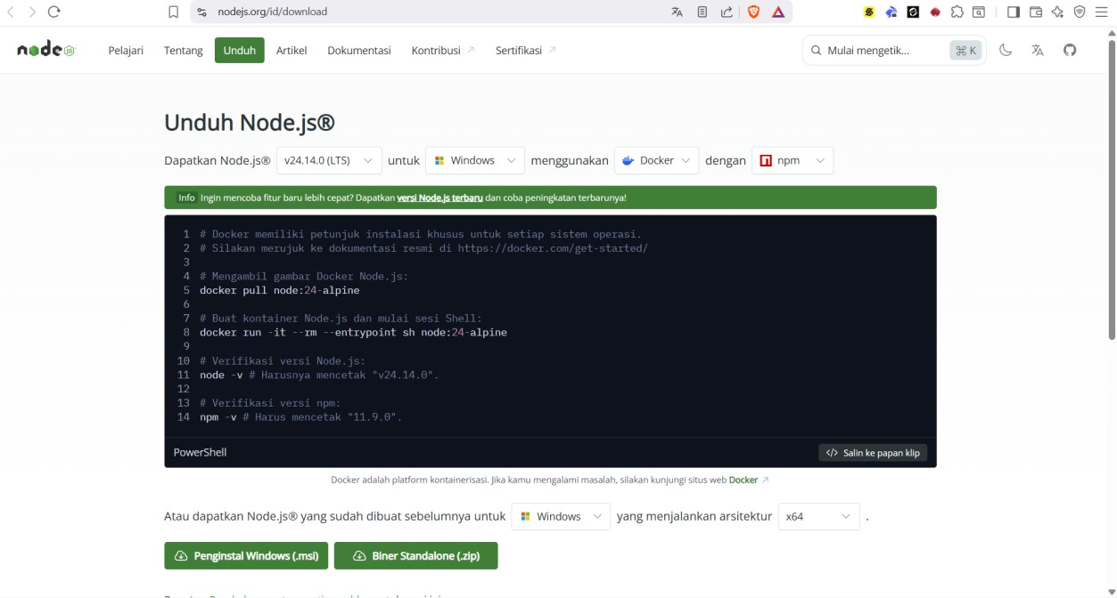
- Unduh Node.js melalui situs resmi https://nodejs.org/id/download

- Pilih versi LTS (Long Tem Support) agar lebih stabil untuk pengembangan aplikasi web.

- Jalankan berkas installer Node.js dengan klik dua kali pada file yang telah diunduh

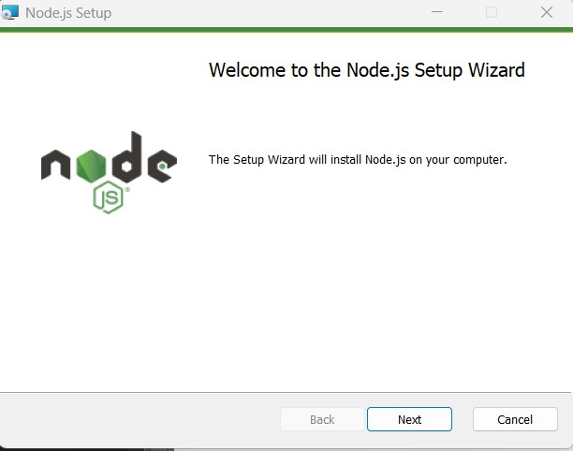
- Selanjutnya, silahkan tekan tombol Next untuk melanjutkan ke tahap berikutnya

- Pastikan opsin pm (Node Package Manager) dalam keadaan tercentang karena digunakan untuk mengelola library JavaScript

- Klik next Next hingga masuk ke tahap instalasi, kemudian tekan tombol Install untuk memulai proses instalasi

- Tunggu hingga proses instalasi selesai, lalu finish.

- Lakukan pengujian instalasi dengan membuka Command Promp / Terminal dan mengetikkan perintah perintah node -v untuk mengecek versi Node.js.

- Lakukan pengecekan npm dengan mengetikkan perintah npm -v untuk memastikan Node Package Manager telah terpasang dengan benar

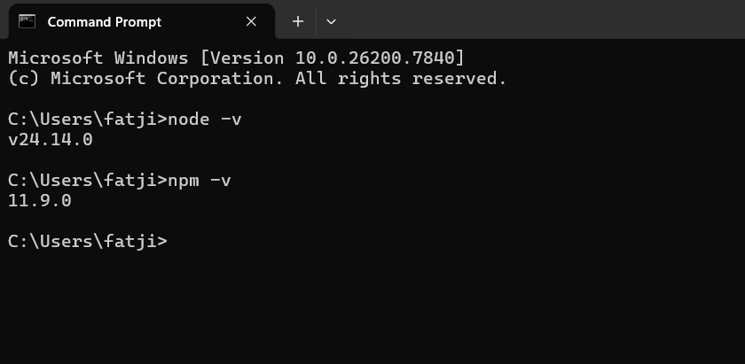

    - Instalasi Git
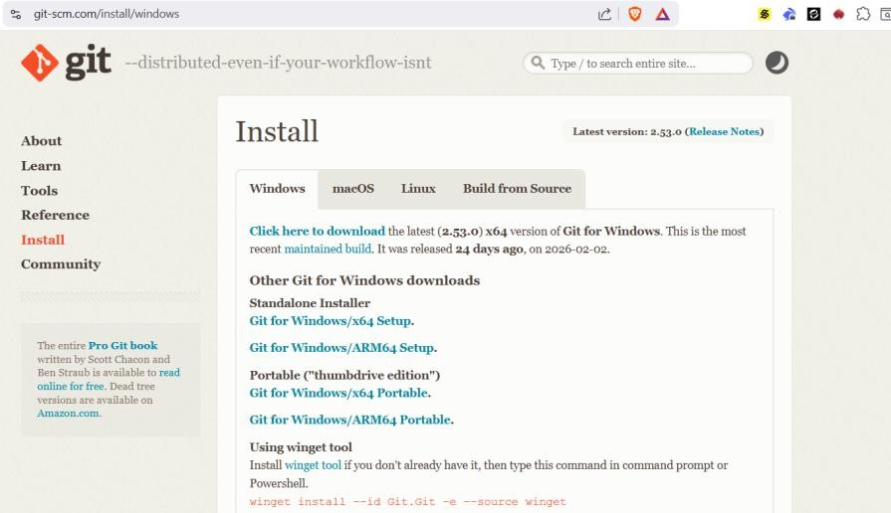
- Unduh Git melalui situs resmi https://git-scm.com/install/

- Jalankan berkas installer Git dengan klik dua kali pada file yang telah diunduh

- Pada halaman awal instalasi, klik Next untuk melanjutkan proses instalasi

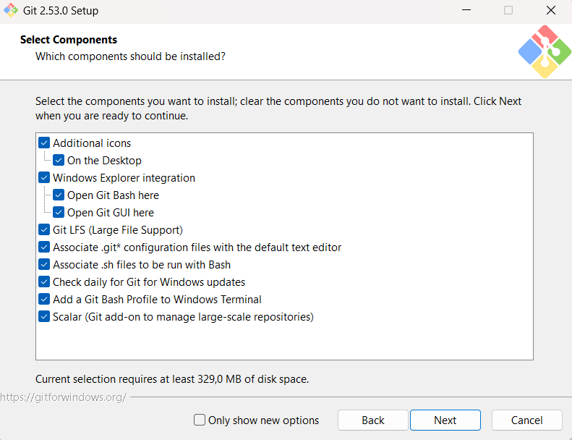
- Biarkan pengaturan default pada konfigurasi HTTPS, line ending, dan terminal emulator, kemudian lanjutkan dengan menekan Next
- Klik tombol install untuk memulai instalasi Git
- Tunggu hingga proses instalasi selesai, kemudian klik finish
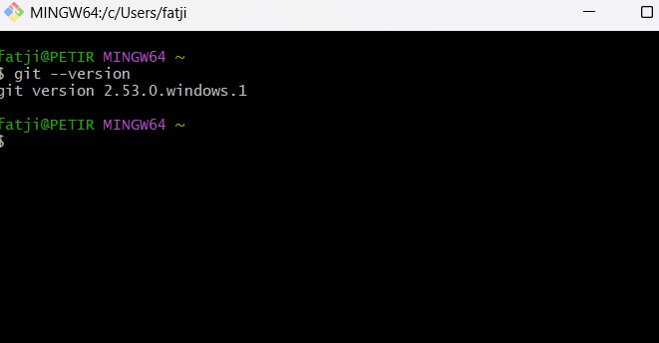
- Lakukan pengujian instalasi dengan membuka Git bash atau Command prompt, lalu ketikkan perintah git –version untuk memastikan git telah terinsta dengan benar.

    - Instalasi Bootstrap Studio
- Unduh Bootstrap Studio melalui situs https://drive.google.com/drive/folders/13viGGov1RsCyp4EEjP7LSmJjjsWLJ sHm?usp=sharing
- Jalankan program Silent Installing Eng.cmd, tunggu hingga proses instalasi selesai
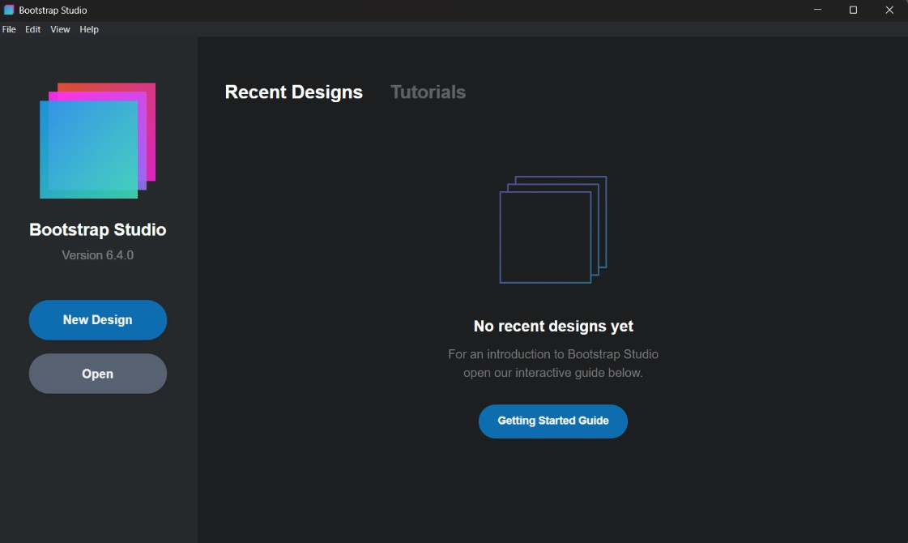
- Jika sudah selesai, akan tampil progam sebagaimana berikut

    - Instalasi Mobiraise
- Unduh mobiraise melalui resmi https://mobirise.com.
- Jalankan berkas installer mobiraise dengan klik dua kali pada file yang telah diunduh
- Pada halaman awal instalasi, klik install untuk melanjutkan proses instalasi.
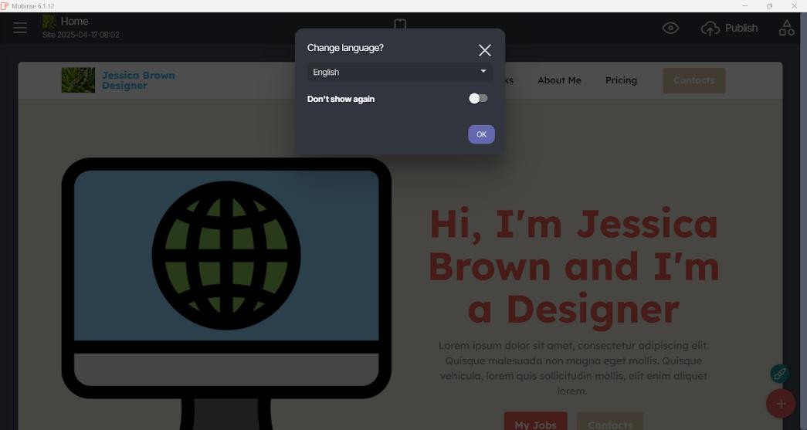
- Jika sudah berhasil, akan tampil program sebagaimana berikut

1.4 Hasil dan dokumentasi program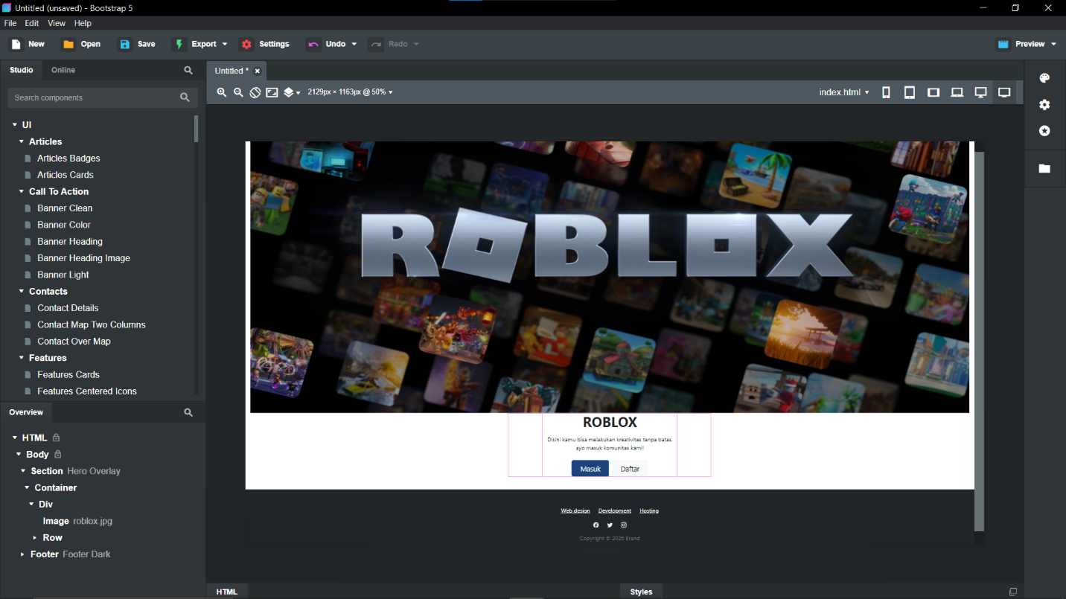
1.5 Analisis dan Pembahasan
Setelah instalasi software pemrograman web yang telah dilakukan, dapat dianalisis bahwa proses instalasi berbagai perangkat lunak seperti XAMPP, Node.js. Git, Boostrap Stusio, dan Mobiraise merupakan tahap awal yang sangat penting dalam pengembangan aplikasi web.
1.6 kesimpulan
Pembuatan desain front end menggunakan Bootstrap Studio atau mempermudah proses perancangan tampilan website secara visual dan responsife. Dengan menggunakan bootstrap, proses desain menjadi lebih cepat karena pengguna dapat memanfaatkan fitur drag and drop.

